ПРАВИЛЬНОЕ ПИТАНИЕ РЕБЕНКА.

СОВЕТЫ РОДИТЕЛЯМ

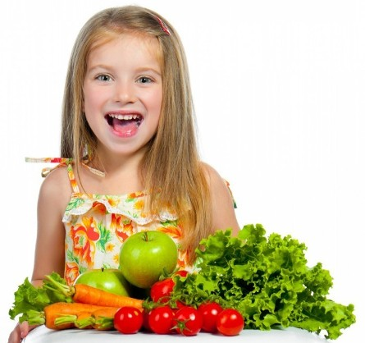
Культура питания - это не только поведение за столом, но и оптимальное количество пищи, принятое человеком. Главное правило - это соотношение количества и калорийности энергетическим затратам и физиологическим потребностям вашего организма. В школе на уроках затрачивается энергия, которую организму нужно восстановить. Школьнику рекомендуется употреблять пищу, состоящую на 15-20% из белков (мясо, рыба, молочные продукты, орехи, яйца, крупы), на 20-30% из жиров (сливочное и растительные масла, сметана, сливки, сыр, орехи, овсяная крупа), на 50-55% из углеводов (овощи, фрукты, злаки, крупы).
Как же правильно организовать питание ребенка? На что обратить внимание? Какие советы можно дать родителям?
«Все мы родом из детства». Эта известная фраза прекрасно подходит и ко всему тому, что касается организации нашего питания во взрослом возрасте. Наши пищевые пристрастия, привычки во многом берут свое начало именно в детстве.
Практически все родители согласятся с тем, что правильная организация питания ребенка очень важна для его здоровья и полноценного развития.
Мы, родители, можем значительно облегчить жизнь нашим детям в будущей взрослой жизни, если уже сейчас научим их питаться правильно. Зачем уже взрослому человеку бороться с вредными привычками (в том числе в области питания) или лишними килограммами, приучать себя к здоровой пище, если мы, родители, изначально можем помочь нашему малышу избежать всех этих трудностей во взрослой жизни, правильно организовав его питание с первых лет его жизни.

НА ЧТО ОБРАТИТЬ ВНИМАНИЕ
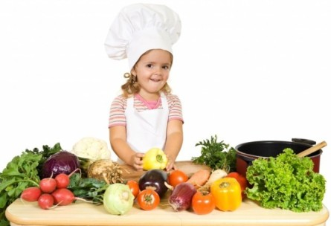
• Формируйте правильные пищевые привычки с раннего детства.
• Помните, что пищевые предпочтения, умение соблюдать режим питания берут свое начало в детском возрасте и зависят от организации питания ребенка его родителями.
• Не забывайте и о важности эстетики, формировании культурных и гигиенических навыков малыша.
• Будьте примером для своего ребенка во всем, в том числе и в организации своего питания: применении культурных навыков, соблюдении режима питания, необходимого ассортимента блюд и др.
Знаете известную пословицу о том, что «лучше один раз увидеть, чем сто раз услышать»? Образцом пищевого поведения для ребенка являются его родители. Говоря ребенку «это детям вредно», не давая ему, например, чипсы и сухарики, поедая их на глазах малыша, родители формируют у него установку на то, что все это он обязательно будет есть, только когда вырастет. И вроде бы «заботясь» о нем, программируют его именно на подобное пищевое поведение в будущем.
• Помните: питание должно быть, прежде всего, безопасным.
• Кроме того, питание должно быть разнообразным.
Для того чтобы обеспечить ребенку разнообразие в питании, необходимо следить за тем, чтобы детский организм регулярно получал продукты из пяти основных продуктовых групп: мясные (сюда же отнесем рыбу, морепродукты), молочные продукты, овощи, фрукты, крупы.
• Соблюдайте возрастные требования к питанию ребенка.
• Учитывайте, прежде всего, потребности ребенка (возрастные потребности его организма, его индивидуальные предпочтения), а не свои потребности в проявлении родительской любви, внимании, заботе.
Многие родители до фанатизма пытаются обеспечить разнообразие в питании ребенка, например, стараясь приобрести самые первые и редкие ягодки, дорогие и разрекламированные «вкусняшки», забывая о том, что некоторые продукты могут вызвать аллергию или могут быть напичканы ненужными химическими веществами. Проявить родительскую любовь можно и другими, очень полезными для ребенка, его физического и психического здоровья, способами.
• Если у ребенка плохой аппетит, не спешите накормить его во что бы то ни стало, любым способом: уговорами, шутками-прибаутками, силой и т. п. Лучше попытайтесь разобраться в причинах нежелания ребенка принимать пищу. Возможно, он приболел. А может быть, есть не хочется из-за жары и духоты, и организму в первоочередном порядке необходимо утолить жажду, восполнить утраченную жидкость. Усиленное же кормление во время заболевания нанесет скорее вред организму, чем поможет ему справиться с болезнью. Ведь на переваривание пищи также необходима энергия, которая во время болезни в первую очередь расходуется на борьбу с недугом.

• Если ребенок насытился, не заставляйте его доедать. «Пустая тарелка» не должна быть самоцелью. Съеденное через силу не пойдет на пользу.
• Постарайтесь выработать в своей семье общие требования, которые вы будете соблюдать при организации питания ребенка, и когда он находится дома, и когда гостит у бабушки.
• Не забывайте о золотом правиле: все хорошо в меру. Кроме того, «мера» для ребенка и «мера» для взрослого – это две разные «меры». Это касается и добавления соли, специй в блюда, их жирности и наличия белка в них.
Здоровое питание - здоровый ребенок. А здоровый ребенок в семье – это самое важное для родителей. Здоровье ребенка в первую очередь основывается на выдержке его родителей и желании понять ребенка. Одним из важных составляющих благополучного развития ребенка является здоровое питание. Питание может помочь предупредить возникновение болезни или же наоборот ускорить ее появление. Поэтому в вопросах питания ребенка родители должны проявить максимум внимательности и настороженности.

